МИНИСТЕРСТВО НАУКИ И ВЫСШЕГО ОБРАЗОВАНИЯ
РОССИЙСКОЙ ФЕДЕРАЦИИ
федеральное государственное автономное образовательное учреждение высшего образования
"Омский государственный технический университет"

Кафедра «Автоматизированные системы обработки информации и управления»

ПРАКТИЧЕСКАЯ РАБОТА №3
по дисциплине
«Измерительные средства аналитики программных систем и технологий»

по теме
«Метрика Чапина.»

Выполнил: | Шмидт А.В.
 | гр. ИВТ - 244
Проверил: | Зубарев А.А.  к.т.н., доцент

Омск 2025
ЗАДАНИЕ
- Выбрать программу, в которой ОБЯЗАТЕЛЬНО должны быть ВЕТВЛЕНИЯ, или ЦИКЛЫ (или то и другое).
- Выполнить фрагментацию программы.
- Провести классификацию «ролей переменных» по методике Чапина в исследуемой программе. Результат классификации представить табличном виде.
- Провести расчёты значения меры сложности Q исследуемой программы по методу Чапина.

ПРИМЕР ОПРЕДЕЛЕНИЯ МЕТРИК ПО ЧАПИНУ
Программа на C++ генерирует две случайные целочисленные матрицы 7×7 (значения от −50 до 50). Для каждой матрицы выводит полностью матрицу, главную и побочную диагонали, а также их суммы. Дополнительно вычисляет и выводит разность: сумма главной диагонали первой матрицы минус сумма побочной диагонали второй матрицы. Ниже представлен листинг программы.
#include <iostream>
#include <iomanip>
#include <random>
#include <string>
using namespace std;

const int N = 7;

// Print main (true) or anti-diagonal (false)
void printDiagonal(const int matrix[N][N], bool isMain)
{
for (int i = 0; i < N; ++i)
{
if (isMain)
cout << setw(4) << matrix[i][i];
else
cout << setw(4) << matrix[i][N - 1 - i];
}
cout << "\n";
}

// Calculate sum of main (true) or anti-diagonal (false)
long long sumDiagonal(const int matrix[N][N], bool isMain)
{
long long sum = 0;
for (int i = 0; i < N; ++i)
{
sum += isMain ? matrix[i][i] : matrix[i][N - 1 - i];
}
return sum;
}

// Fill matrix with random integers in range [min, max]
void fillRandom(int matrix[N][N], int minVal = -50, int maxVal = 50)
{
random_device rd;
mt19937 gen(rd());
uniform_int_distribution<> dis(minVal, maxVal);

for (int i = 0; i < N; ++i)
for (int j = 0; j < N; ++j)
matrix[i][j] = dis(gen);
}

// Print full matrix
void printMatrix(const int matrix[N][N], const string& name)
{
cout << "Matrix " << name << ":\n";
for (int i = 0; i < N; ++i)
{
for (int j = 0; j < N; ++j)
cout << setw(4) << matrix[i][j];
cout << "\n";
}
cout << "\n";
}

// Process and display information for one matrix
void processMatrix(const int matrix[N][N], const string& name)
{
cout << "Matrix " << name << ":\n";

cout << " Main diagonal: ";
printDiagonal(matrix, true);

cout << " Anti-diagonal: ";
printDiagonal(matrix, false);

long long sumMain = sumDiagonal(matrix, true);
long long sumAnti = sumDiagonal(matrix, false);

cout << " Sum of main diagonal: " << sumMain << "\n";
cout << " Sum of anti-diagonal: " << sumAnti << "\n\n";
}

int main()
{
int A[N][N], B[N][N];

// Seed is different each run thanks to random_device
fillRandom(A);
fillRandom(B);

// Optional: print full matrices
printMatrix(A, "A");
printMatrix(B, "B");

processMatrix(A, "A");
processMatrix(B, "B");

long long difference = sumDiagonal(A, true) - sumDiagonal(B, false);
cout << "Difference (main diagonal of A - anti-diagonal of B) = " << difference << "\n";

cin.get();
return 0;
}

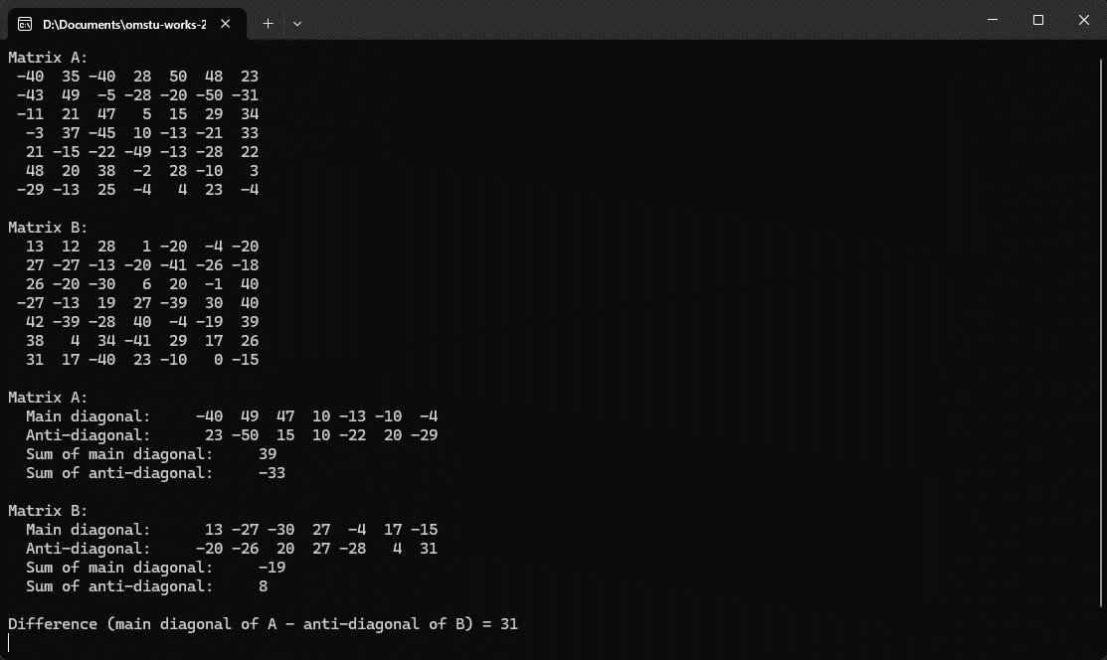
Рисунок 1 – Результат работы программы.
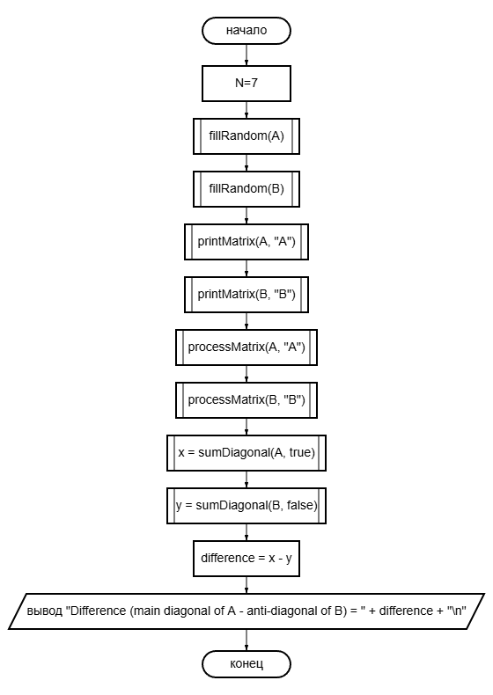
Рисунок 2 – Схема алгоритма главной функции.
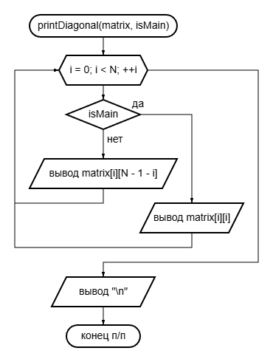
Рисунок 3 – Схема алгоритма подпрограммы для вывода элементов диагоналей матриц.
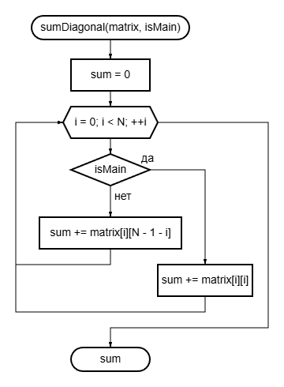
Рисунок 4 – Схема алгоритма подпрограммы, возвращающей сумму элементов диагонали матрицы.
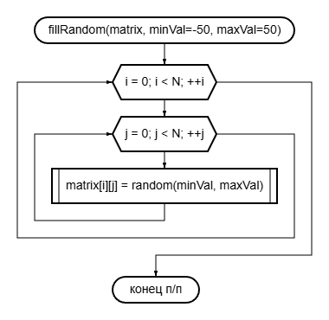
Рисунок 5 – Схема алгоритма подпрограммы для заполнения матрицы случайными числами.
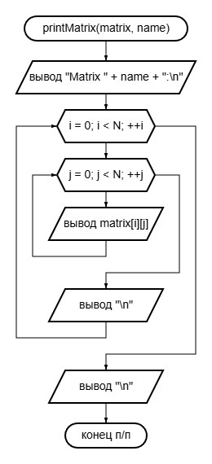
Рисунок 6 – Схема алгоритма подпрограммы для полного вывода матрицы.
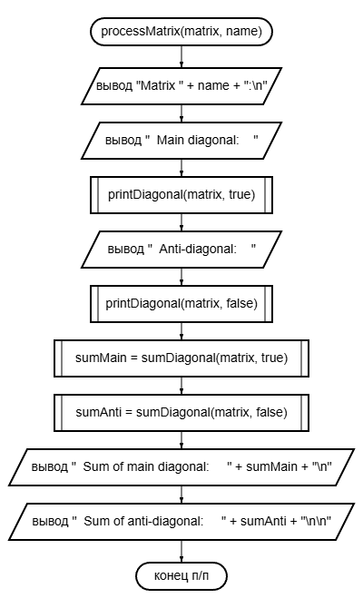
Рисунок 7 – Схема алгоритма подпрограммы для централизованной обработки и вывода матрицы.

Таблица 1 – Классификация ролей переменных.
Модуль / Переменная / Директива | Роль на входе | Роль на выходе | Комментарий (роль и назначение)
Глобальные и заголовки
#include <iostream>, <iomanip>, <random>, <string> | T | — | Обеспечивают ввод-вывод и генерацию случайных чисел
using namespace std; | T | — | Обеспечивает доступ к std
const int N = 7; | P | — | Константа-размер, используется как входной параметр
fillRandom
matrix[N][N] (параметр) | M | M | Заполняется случайными значениями → выходные данные
minVal = -50, maxVal = 50 | P | — | Параметры по умолчанию, входные данные
rd, gen, dis (локальные) | T | — | Обеспечивающие объекты для генерации
i, j (счётчики циклов) | C | — | Управляют циклами (условие i < N, j < N)
printDiagonal
matrix[N][N], isMain | P | — | Входные данные (матрица и флаг)
i (счётчик цикла) | C | — | Управляет циклом
sumDiagonal
matrix[N][N], isMain | P | — | Входные данные
sum (локальная) | M | M | Накапливает и возвращает сумму
i (счётчик цикла) | C | — | Управляет циклом
printMatrix
matrix[N][N], name | P | — | Входные данные
i, j (счётчики) | C | — | Управляют вложенными циклами
processMatrix
matrix[N][N], name | P | — | Входные данные

Продолжение таблицы 1 – Классификация ролей переменных.
sumMain, sumAnti (локальные) | M | M | Вычисляются и выводятся
i (счётчик) | C | — | Управляет циклом
main
A[N][N], B[N][N] | M | M | Заполняются и используются
difference (локальная) | M | M | Вычисляется и выводится
(вызовы fillRandom, printMatrix, processMatrix и т.д.) | — | — | Передача управления

Таблица 2 – Подсчёт ролей для каждого модуля.
№ | Модуль | T | P | M | C | Wi = 0.5T + P + 2M + 3C | Ei | Ri = 1 + (Ei/3)² | Qi = √(Ri·Wi)
1 | fillRandom | 3 | 2 | 1 | 2 | 0.5·3 + 2 + 2·1 + 3·2 = 11.5 | 0 | 1.00 | √11.5 ≈ 3.39
2 | printDiagonal | 0 | 2 | 0 | 1 | 0 + 2 + 0 + 3·1 = 5 | 0 | 1.00 | √5 ≈ 2.24
3 | sumDiagonal | 0 | 2 | 1 | 1 | 0 + 2 + 2·1 + 3·1 = 7 | 0 | 1.00 | √7 ≈ 2.65
4 | printMatrix | 0 | 2 | 0 | 2 | 0 + 2 + 0 + 3·2 = 8 | 0 | 1.00 | √8 ≈ 2.83
5 | processMatrix | 0 | 2 | 2 | 1 | 0 + 2 + 2·2 + 3·1 = 9 | 0 | 1.00 | √9 = 3.00
6 | main | 0 | 1 | 3 | 0 | 0 + 1 + 2·3 + 0 = 7 | 0 | 1.00 | √7 ≈ 2.65
В итоге подсчитываем меру сложности программы:
ΣQi = 3.39 + 2.24 + 2.65 + 2.83 + 3.00 + 2.65 ≈ 16.76
n = 6
Q = ΣQi / n ≈ 16.76 / 6 ≈ 2.79 ≈ 2.8

ВЫВОД
В ходе выполнения практической работы исследована программа на языке C++, выполненная в императивной парадигме и содержащая циклы, что соответствует требованиям задания.
Программа разбита на 6 логических модулей-функций. Проведена классификация всех переменных и обеспечивающих сущностей по ролям Чапина (P, M, C, T). Вычислена мера сложности потока данных по методу Чапина:
Q ≈ 2,8
Полученное значение Q = 2,8 характеризует программу как простую, хорошо структурированную и легко понимаемую. Все циклы локальны, условия выхода формируются внутри самих модулей (Ei = 0, Ri = 1 во всех модулях), внешних управляющих переменных C нет. Сложность равномерно распределена по модулям (Qi от 2,24 до 3,39), основной вклад вносят модули с модификацией данных (роль M) и управлением циклами (роль C).
Метрика Чапина подтвердила высокое качество кода: низкое сцепление, высокая связность, хорошая поддерживаемость. Программа имеет рациональную структуру и полностью удовлетворяет критериям структурного программирования.

